忻州市人力资源和社会保障局
文件
忻州市工业和信息化局
忻人社发〔2020〕14号

忻州市人力资源和社会保障局
忻州市工业和信息化局
关于开展企业职业技能等级认定工作的通知

各市属企业及有关单位：
为保障和落实用人单位自主权，进一步健全完善职业技能人才评价管理服务，尊重用人单位主导作用，支持用人单位结合自身功能定位和发展方向评价人才，促进人才评价与培养、使用、激励等相衔接。根据人力资源和社会保障部办公厅《关于开展职业技能等级认定试点工作的通知》（人社厅发〔2018〕148号）和山西省人力资源和社会保障厅《关于开展企业职业技能等级认定工作的通知》（晋人社厅函〔2020〕101号）精神，现决定，面向我市所有企业组织开展职业技能等级认定工作，现就有关事项通知如下：
一、职业（工种）范围
职业（工种）范围为《中华人民共和国职业分类大典（2015年版）》中收录的技能类职业（工种）和新职业。准入类职业资格不纳入评价范围。
拟开展评价的职业（工种）应以本企业生产一线的主体技能型职业（工种）为主，从业人员较多，与主管业务直接相关，在业内具有一定影响力。
- 开展职业技能等级认定企业应具备的条件
（一）依法设立、管理规范、信用良好，具有一定规模的企业。
（二）建立技能人才培养、评价、使用、激励衔接机制，具有完善的人力资源管理制度和激励约束措施。
（三）具有与评价职业（工种）相适应的办公场所、试卷档案保管场所以及相应的专职工作人员、专家队伍、考评人员和质量督导人员。
（四）具有与评价职业（工种）相适应的场地、仪器仪表、视频监控等硬件设施和设备。
（五）能够足额提取并合理使用企业职工教育经费，能够为职业技能等级评价工作提供稳定的经费保障，评价活动不以营利为目的。
（六）自愿接受人力资源和社会保障部门的监督管理。
三、备案流程
按照自愿申报、择优遴选原则，符合条件的企业可按照以下程序向人力资源和社会保障部门进行备案：
（一）申请备案。按照属地管理原则，市（县）属企业向市职业技能鉴定服务中心一次性报送如下材料：
1.《山西省企业职业技能等级认定备案表》（附件1）；
2.《企业职业技能等级认定工作方案》（附件2）。
（二）备案审核。市职业技能鉴定服务中心分别对企业申报
材料进行初审，并受托考察企业场地、设备、人员等条件。市（县）属企业由市级人社局备案评估后，统一报省职业技能鉴定指导中心汇总后报省人力资源和社会保障厅审核公示。
- 向部报备。省人力资源和社会保障厅将评估合格的企业统一报人力资源和社会保障部备案。
（四）公布目录。经人力资源和社会保障部备案的企业，列入我市职业技能评价机构目录并向社会公布。资质有效期3年，期满后根据评估结果、企业意愿等决定是否予以延期。评价机构目录实行动态调整。
（五）实施评价。企业根据认定工作方案，组织实施职业技能等级认定，重点考察技能劳动者执行操作规程、解决生产问题和完成工作任务的能力，注重考核岗位工作绩效，强化生产服务成果、创新成果和实际贡献。全过程接受市级职业技能鉴定服务中心的质量督导。
（六）质量督导。各级人社部门按照“双随机、一公开”、“互联网+监管”原则，采取日常检查与定期评估、现场督导与远程监控相结合等方式，对企业评价全过程实行抽查检查，确保评价质量。
（七）结果审核。评价结束后，评价企业填写《企业职业技能等级认定结果汇总表》（附件3）、《企业职业技能等级认定合格人员花名册》（附件4），按属地管理原则报市职业技能鉴定服务中心审核，审核通过后纳入“职业技能等级证书信息查询系统”。企业按照统一的证书样式和编码规则，制作并颁发职业技能等级证书（或电子证书），由人社部职业技能鉴定中心全国联网查询系统对外公开认定结果，纳入全国技能人才统计。
四、工作要求
（一）忻州市人力资源和社会保障局负责全市企业职业技能
等级认定相关工作，具体承办由忻州市职业技能鉴定服务中心负责，包括：制定有关政策规定，建立企业信用档案和退出机制，对违规失信、恶意竟争、管理失序的企业移出评价机构目录，取消认定资质。做好企业备案和服务监管工作。同时，要将技能提升工程培训项目与技能人才评价有机对接，指导企业针对技能培训进行技能评价。
- 市职业技能鉴定服务中心要根据备案企业需要，在机构设置、制度完善、评价规范制定、场地建设等方面提供必要的服务支持，指导备案企业依法依规开展职业技能等级认定工作，受理投诉举报并核实处理。
- 备案企业在规定的范围内面向本企业职工开展职业技能等级认定，按照“谁评价、谁负责、谁发证”原则承担主体责任，对在岗职工的职业能力、工作业绩、职业道德和理论知识等方面进行考核评价。要完善管理，规范工作流程，建立工作台账和管理数据库，妥善保管评价过程材料、参评档案以及试卷记录等原始文档，保存期不少于3年，确保全程留痕、责任可追溯。要建立问题查处和责任追究制度，不得超范围开展职业技能等级认定，不得授权或委托其他机构开展职业技能等级认定。连续两年不开展职业技能等级评价工作的，视同自行退出。
- 为适应我市职业技能提升行动和“人人持证、技能社会”全民技能提升工程任务要求，深化校企合作、校校联合、产教融合，鼓励已备案开展职业技能等级认定的机构积极参与全民技能提升培训评价，开展职业技能等级认定工作，颁发职业技能等级证书。同时，主动为未备案的企业、技工院校提供职业技能等级认定服务。
从下文之日起，符合条件的企业按属地管理的原则即可申报
备案。工作中遇到情况和问题，请及时与市人力资源和社会保障局职业技能鉴定服务中心联系。
联系方式：忻州市职业技能鉴定服务中心
联系人：赵占元 霍建斌
电 话：0350-3020718；0350-3333638
- mail: 18334968063@163.com
通讯地址：忻州市长征西街25号 忻州市人力资源和社会保障局五层 忻州市职业技能鉴定服务中心办公室。

附件：1.山西省企业职业技能等级认定备案表
2.企业职业技能等级认定工作方案
3.企业职业技能等级认定结果汇总表
4.企业职业技能等级认定合格人员花名册
5.职业技能等级证书编码规则
6.职业技能等级证书样式

忻州市人力资源和社会保障局 忻州市工业和信息化局
2020年3月12日

附件1

山西省企业职业技能等级
认定备案表

申请单位：
负责人：

山西省人力资源和社会保障厅制

一、基本情况
单位名称 |  | 全称：
 |  | 地址： 邮政编码：
统一社会  信用代码 |  |  |  |  |  |  | 注册登记  机构
单位类型 |  | □大型 □中型 |  |  |  |  | 单位性质 |  |  |  |  | □国有 □外资 □民营 □其他
注册资本 |  |  |  |  |  |  | 法人代表
上年度资产  总额（万元） |  |  |  |  |  |  | 上年度企业职工工资总额  （万元）
上年度销售、营业总额（万元） |  |  |  |  |  |  | 上年度企业职工教育经费  （万元） |  |  |  |  | 提取数额
用于技能
人才培养数
技术工人总数 |  |  |  | 其中：高技能人才数
 |  |  |  | 高级工数 |  |  |  |  |  | 技师数 |  |  |  |  | 高级技师数
负责人 |  |  |  |  | 职务 |  |  |  |  |  |  |  | 电子邮箱
 |  |  |  |  | 手机 |  |  |  |  |  |  |  | 电话/传真
工作联系人 |  |  |  |  | 职务 |  |  |  |  |  |  |  | 电子邮箱
 |  |  |  |  | 手机 |  |  |  |  |  |  |  | 电话/传真
二、拟开展评价的职业（工种）、等级及评价规范情况
序号 | 职业名称 |  | 职业编号 |  |  | 工种名称 |  |  |  |  | 级别 |  | 有无职业标准  或评价规范 |  |  |  | 试题情况
1 |  |  |  |  |  |  |  |  |  |  |  |  | □职业标准  □评价规范 |  |  |  | □有□无
2 |  |  |  |  |  |  |  |  |  |  |  |  | □职业标准  □评价规范 |  |  |  | □有□无
3 |  |  |  |  |  |  |  |  |  |  |  |  | □职业标准  □评价规范 |  |  |  | □有□无
… | … |  | … |  |  | … |  |  |  |  |  |  | （勾选） |  |  |  | （勾选）

三、技能人才评价经历、培养使用以及组织优势、专业优势等情况

四、评价机构设置情况

五、专职工作人员、专家、考评人员及督导人员等情况
（一）专职工作人员情况（学历、职业资格及身份证明材料另附）
序号 | 姓名 | 性别 | 身份  证号 | 学历 | 职称或职业资格 | 专业  工龄 | 主要工作  职责
1
2
…
（二）专家情况（学历、职业资格及身份证明材料另附）
序号 | 姓名 | 性别 | 身份  证号 | 学历 | 职称或职业资格 | 专业  工龄 | 专业/职业方向
1
2
…
（三）督导人员情况（学历、职业资格及身份证明材料另附）
序号 | 姓名 | 性别 | 身份  证号 | 学历 | 职称或职业资格 | 专业  工龄 | 专业/职业方向
1
2
…
（四）考评人员情况（学历、职业资格及身份证明材料另附）
序号 | 姓名 | 性别 | 身份  证号 | 学历 | 职称或职业资格 | 专业  工龄 | 考评职业  领域
1
2

六、场地情况
（一）办公场所情况（权属证明材料另附）
（二）试卷档案场所情况（权属证明材料另附）
（三）考核评价场所情况（权属证明材料另附）
七、设施设备等情况
（一）办公设施设备情况（权属证明材料另附）
序号 |  | 名称 | 品牌 | 规格/型号 | 数量 | 所有权归属
1
2
3
4
5
6
7
…
（二）评价设施设备情况（权属证明材料另附）
序号 |  | 名称 | 品牌 | 规格/型号 | 数量 | 所有权归属
1
2
3
4
5
6
7
 | （三）计算机考务管理及视频监控设备配置情况（权属证明材料另附）

八、管理运行制度情况

企业职业技能等级认定备案材料目录
序号 | 备案材料项目 |  |  |  | 页码
1
2
3
4
5
…
申报  企业  意见 |  | 我单位对申报材料内容的真实性负责。  负责人： (章) 年 月 日
市级职业技能鉴定中心意见 |  | 负责人： (章)  年 月 日 | 市级人力资源和社会保障部门意见 | 负责人： (章)  年 月 日
省职业技能鉴定中心意见 |  | 负责人： (章)  年 月 日 | 省人力资源和社会保障部门意见 | 负责人： (章)  年 月 日
注：1、提供法人登记证明、场地权属证明和人员身份证明、学历证明、职业资格证书及相应复印件，复印件证明材料加盖公章（能通过网络核验的证明可免于提交）。
2、技能人才评价经历、培养使用情况以及评价机构设置情况提交相应证明材料。
3、设施设备情况、管理运行制度附明细。
附件2
企业职业技能等级认定工作方案(模版)
一、评价流程、职业（工种）名称、标准、试题、评价等级、人数、晋升比例等情况
二、评价方式、时间、地点安排（含理论、技能、业绩评审等）
三、评价场地、设施、设备、视频监控和安保情况
四、公示安排
（一）公示内容
1.技能人才月度岗位工资（津贴）等薪酬激励政策；
2.申报条件；
3.评价结果；
4.其他需要公示的内容。
（二）公示时间、地点
五、组织机构
（一）内设评价机构
负责人：
成员：
（二）考评组
职业（工种）：
组长：
成员：
六、其他
附件3
企业职业技能等级认定结果汇总表
填报单位（章）： 填报日期： 年 月 日
评价时间 |  |  |  | 申报人数
评价人数 |  |  |  | 合格人数
评价工种 | 等级及合格人数
 | 初级 | 中级 | 高级 |  | 技师 |  | 高级技师 | 小计
合计
市级职业技能鉴定中心意见 | 承办人： 负责人： (章) 年 月 日
省职业技能鉴定中心  意见 | 承办人： 负责人： (章) 年 月 日
注：本表一式三份，省或市人社行政部门、省或市职业技能鉴定中心和企业分别留存。
附件4
企业职业技能等级认定合格人员花名册
填报单位（章）：
序号 | 姓名 | 性别 | 身份证  号 码 | 岗位  工龄 | 申报职业 | 评价等级 | 理论成绩 | 技能成绩 | 业绩评审成绩
注：本表一式三份，省或市人社行政部门、省或市职业技能鉴定中心和企业分别留存，并附于附件3之后。

附件5
职业技能等级证书编码规则
职业技能等级证书编码由1位英文字母和21位阿拉伯数字组成。含义如下：
一、第1位为职业技能等级认定机构类别代码。Y表示企业用人单位，S表示第三方评价机构。
二、第2-5位为备案途径代码。职业技能等级认定机构经省人力资源社会保障厅备案的，取值为0000。
三、第6-7位为职业技能等级认定机构参保所在地的省级代码。山西省代码为14。
四、第8-13位为职业技能等级认定机构序列码。由省人力资源社会保障厅统筹研究确定并赋码。
五、第14-15位为证书核发年份代码。取公元纪年的后两位，例如：19表示证书核发年份是2019年。
六、第16位为职业技能等级代码，取值为1-5，依次表示：5表示五级/初级工；4表示四级/中级工；3表示三级/高级工；2表示二级/技师；1表示一级/高级技师。
八、第17-21位为证书序列码，由职业技能等级认定机构按年度分等级分别从00001-99999依次顺序取值。
职业技能等级证书编码规则示例表
位数 | 第  1  位 | 第  2-5  位 | 第  6-7  位 | 第  8-13  位 | 第  14-15  位 | 第  16  位 | 第  17-21  位
来源 | 人力资源社会保障部门确定 |  |  |  | 职业技能等级认定机构确定
示例 | Y | 0000 | 14 | 000001 | 19 | 3 | 00001
说明 | 企业用人单位代码 | 在省人力资源社会保障部门备案途径代码 | 山西省  代码 | 山西省人社厅赋予该试点企业代码 | 证书核发年份是2019年 | 等级为  三级  /高级工 | 证书  序列码
含义 | 职业技能等级认定机构类别代码 | 职业技能等级认定机构代码 | 职业技能等级认定机构参保所在地  的省级代码 | 职业技能等级认定机构序列码 | 证书核发年份代码 | 职业技能等级代码 | 证书  序列码

附件6
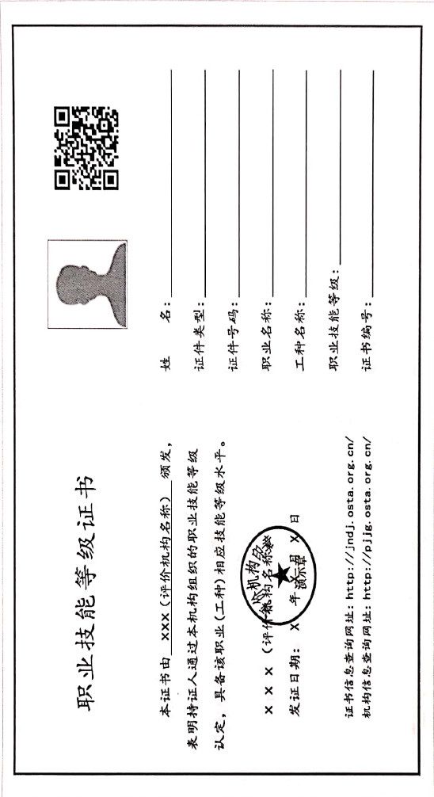
职业技能等级证书样式
注：1.职业技能等级证书内容应不少于上述内容信息。
2.颁证机构名称、印章应与人力资源社会保障部门公布的名称一致。
3.工种名称如无，请填写“—”。

忻州市人力资源和社会保障局办公室 2020年3月12日印发
共印55份

